**แนวปฏิบัติ : ขั้นตอนการบันทึกเกรดรายวิชาวิทยานิพนธ์**

ฝ่ายบัณฑิตศึกษา คณะมนุษยศาสตร์และสังคมศาสตร์ ได้จัดทำ แนวปฏิบัติ : ขั้นตอนการบันทึกเกรดรายวิชาวิทยานิพนธ์ ระดับบัณฑิตศึกษา คณะมนุษยศาสตร์และสังคมศาสตร์ โดยพัฒนาจากระบบของกองทะเบียนและประมวลผล เนื่องจากระบบใหญ่กองทะเบียนและประมวลผล มีความซับซ้อนการเข้าใช้งานไม่สะดวก ฝ่ายบัณฑิตศึกษา **จึงได้พัฒนาเป็น ขั้นตอนการบันทึกเกรดรายวิขาวิทยานิพนธ์** เพื่อใช้สำหรับอาจารย์ระดับบัณฑิตศึกษา คณะมนุษยศาสตร์และสังคมศาสตร์ ช่วยให้เข้าใจง่ายต่อผู้ใช้งาน ซึ่งกลุ่มเป้าหมายได้แก่ อาจารย์ระดับบัณฑิตศึกษา ที่ทำหน้าที่เป็นอาจารย์ที่ปรึกษาวิทยานิพนธ์นิสิตระดับปริญญาโทและปริญญาเอก หัวหน้าภาควิชาและคณบดี ดังรายละเอียดต่อไปนี้

1. เข้าระบบมหาวิทยาลัย https://reg.msu.ac.th/registrar/home.asp เลือกเมนู เข้าสู่ระบบ

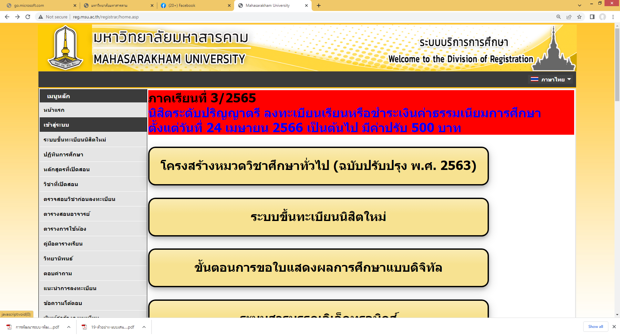

2. อาจารย์เข้าสู่ระบบ โดยใช้ชื่อ Login และ Password ตามสิทธิของตนเอง โดยกรอกข้อมูลตามช่องที่ปรากฏหน้าจอดังรูป

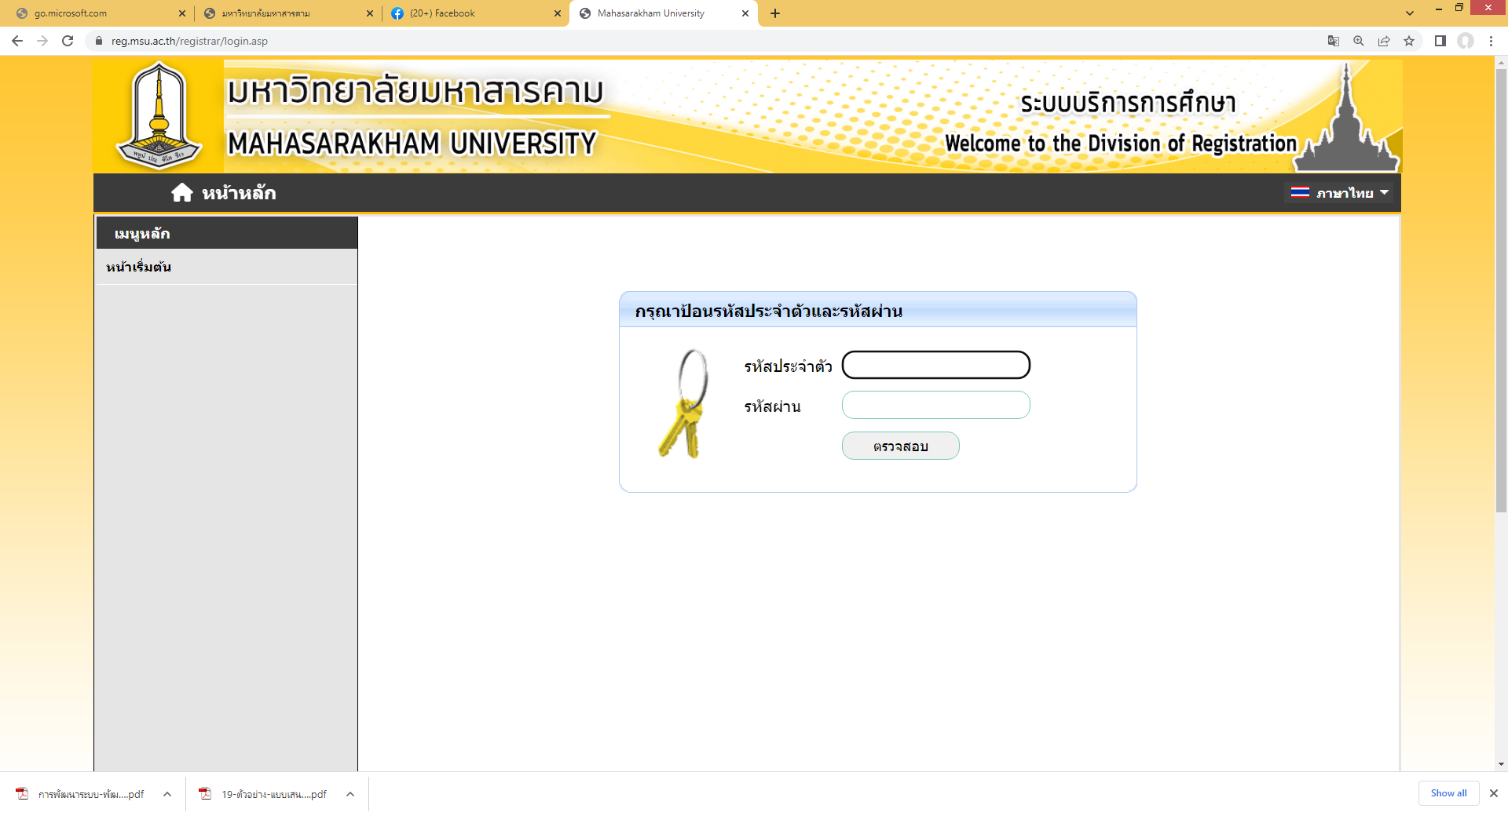

โดยแยกการบันทึกเกรดรายวิชาวิทยานิพนธ์ ออกเป็น 3 แบบ ดังรายละเอียดต่อไปนี้

1. **กรณีการส่งเกรดแบบเป็นชุด**

1.1 เลือกรายวิชาวิทยานิพนธ์ คลิกตรงเครื่องหมายคำถาม เพื่อบันทึกคะแนนตามช่วงคะแนน

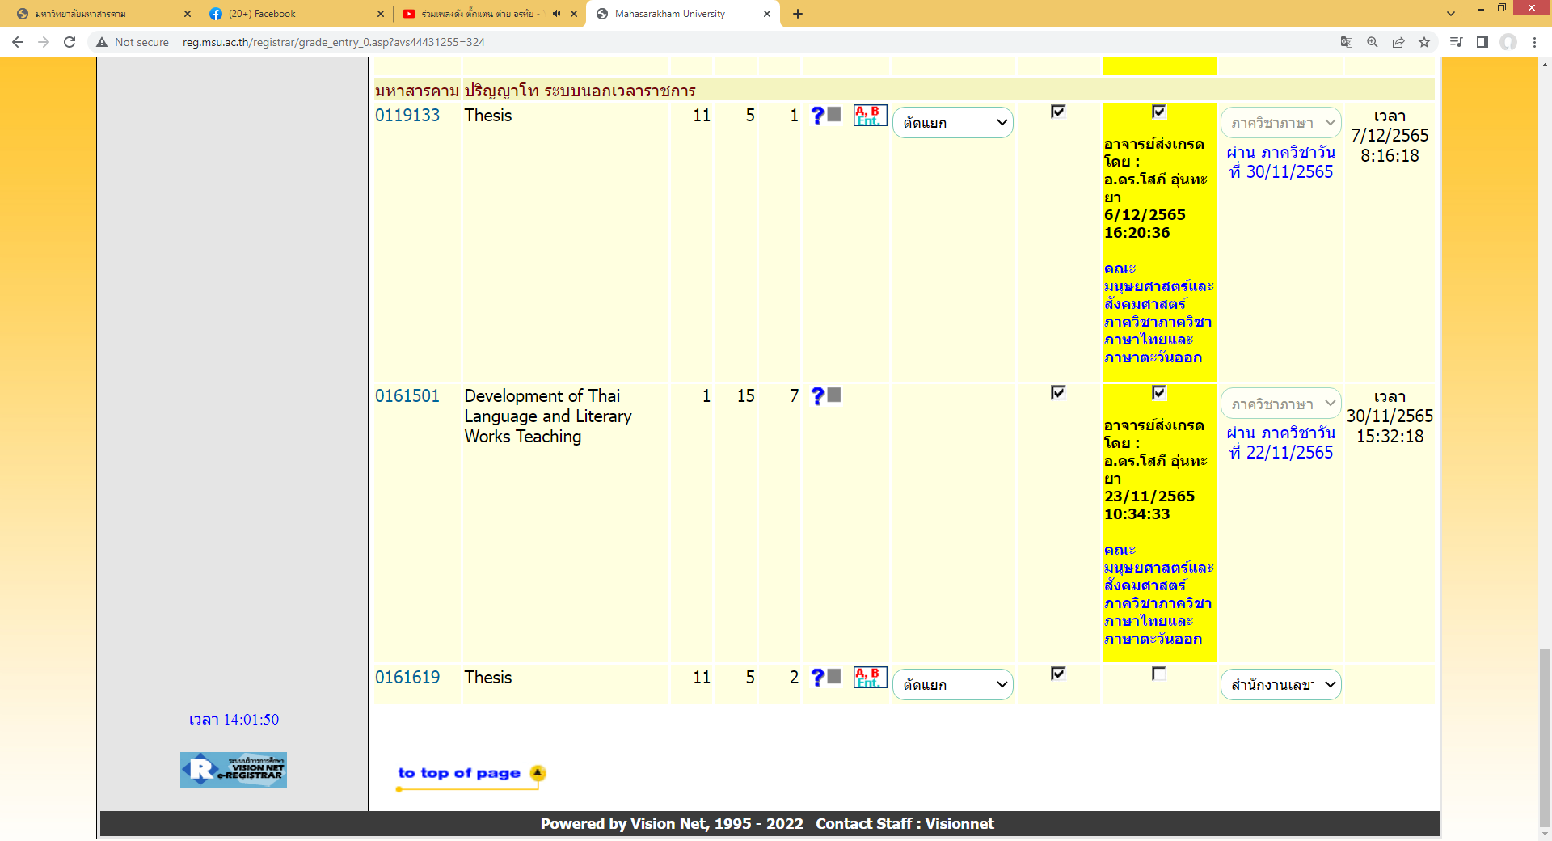

* 1. เลือกรูปแบบเกรด S/U เนื่องจากเป็นรายวิชาวิทยานิพนธ์ มีผล ผ่านและไม่ผ่าน คือ S ผ่าน U ไม่ผ่าน

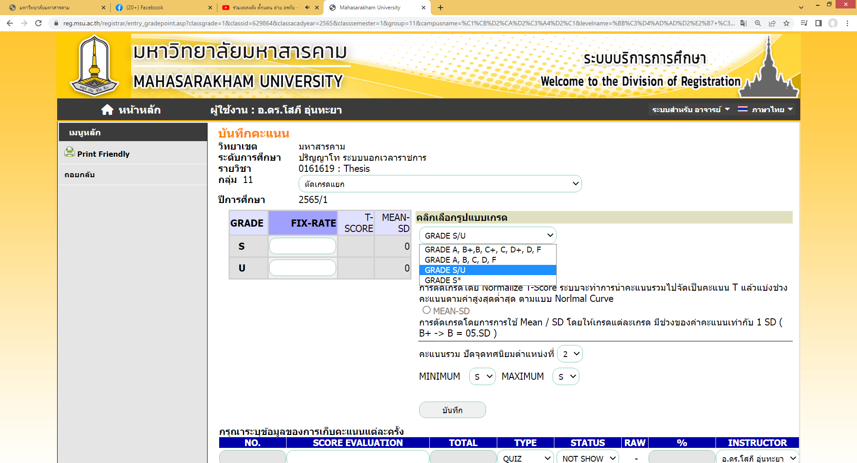

* 1. เลือกแบบ FIX-RATE
  2. กำหนดช่วงการให้คะแนน แล้วบันทึก

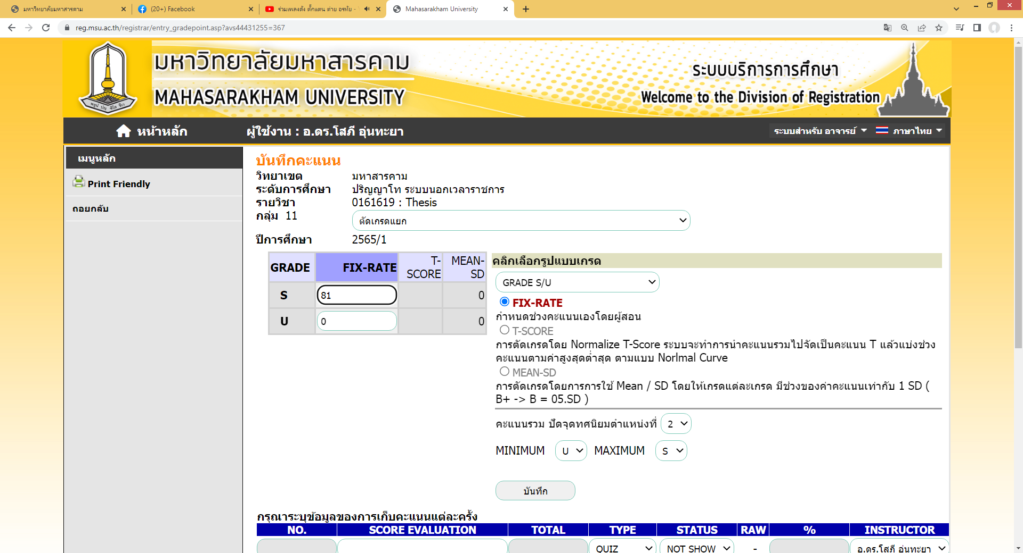

1.4 ระบุการเก็บคะแนน แล้วบันทึก

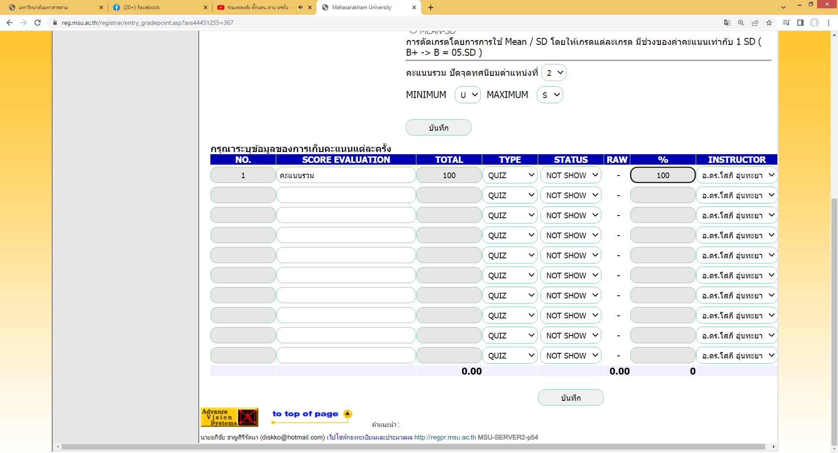

1.5 กด EDIT เพื่อลงทำรายการลงคะแนนให้แก่นิสิต

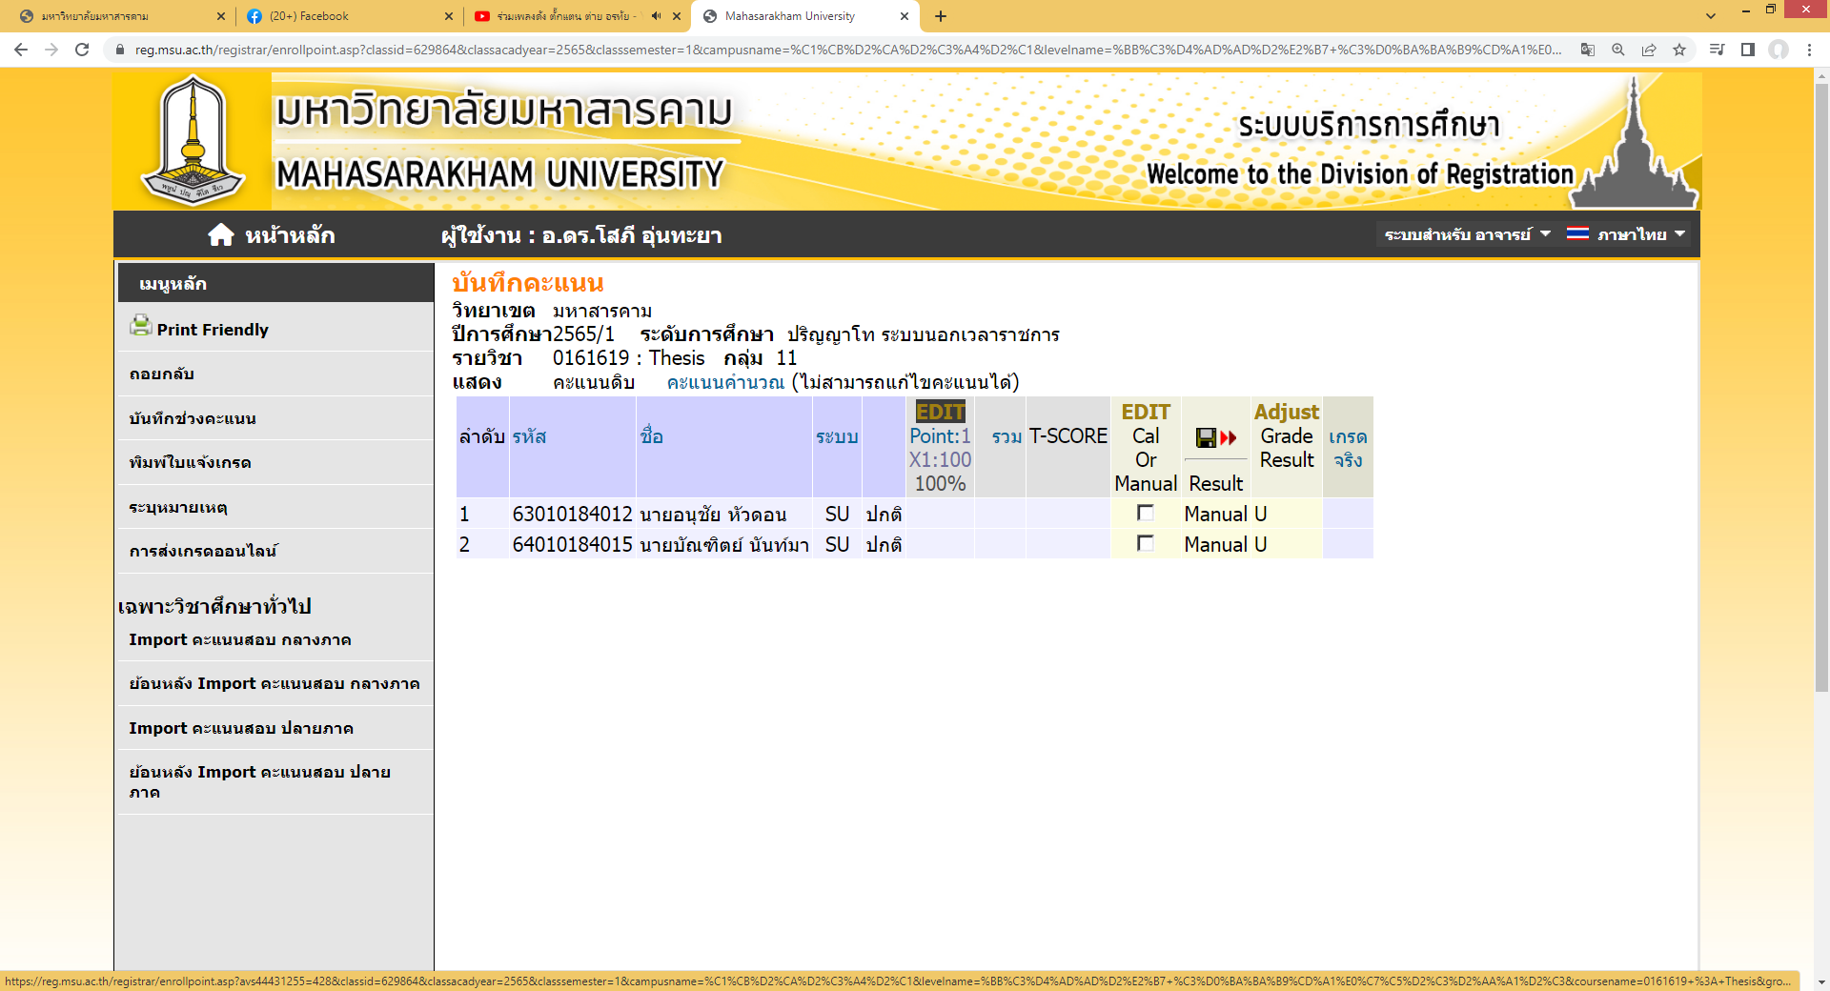

1.6 ลงคะแนนเสร็จเรียบร้อยแล้วกดบันทึก

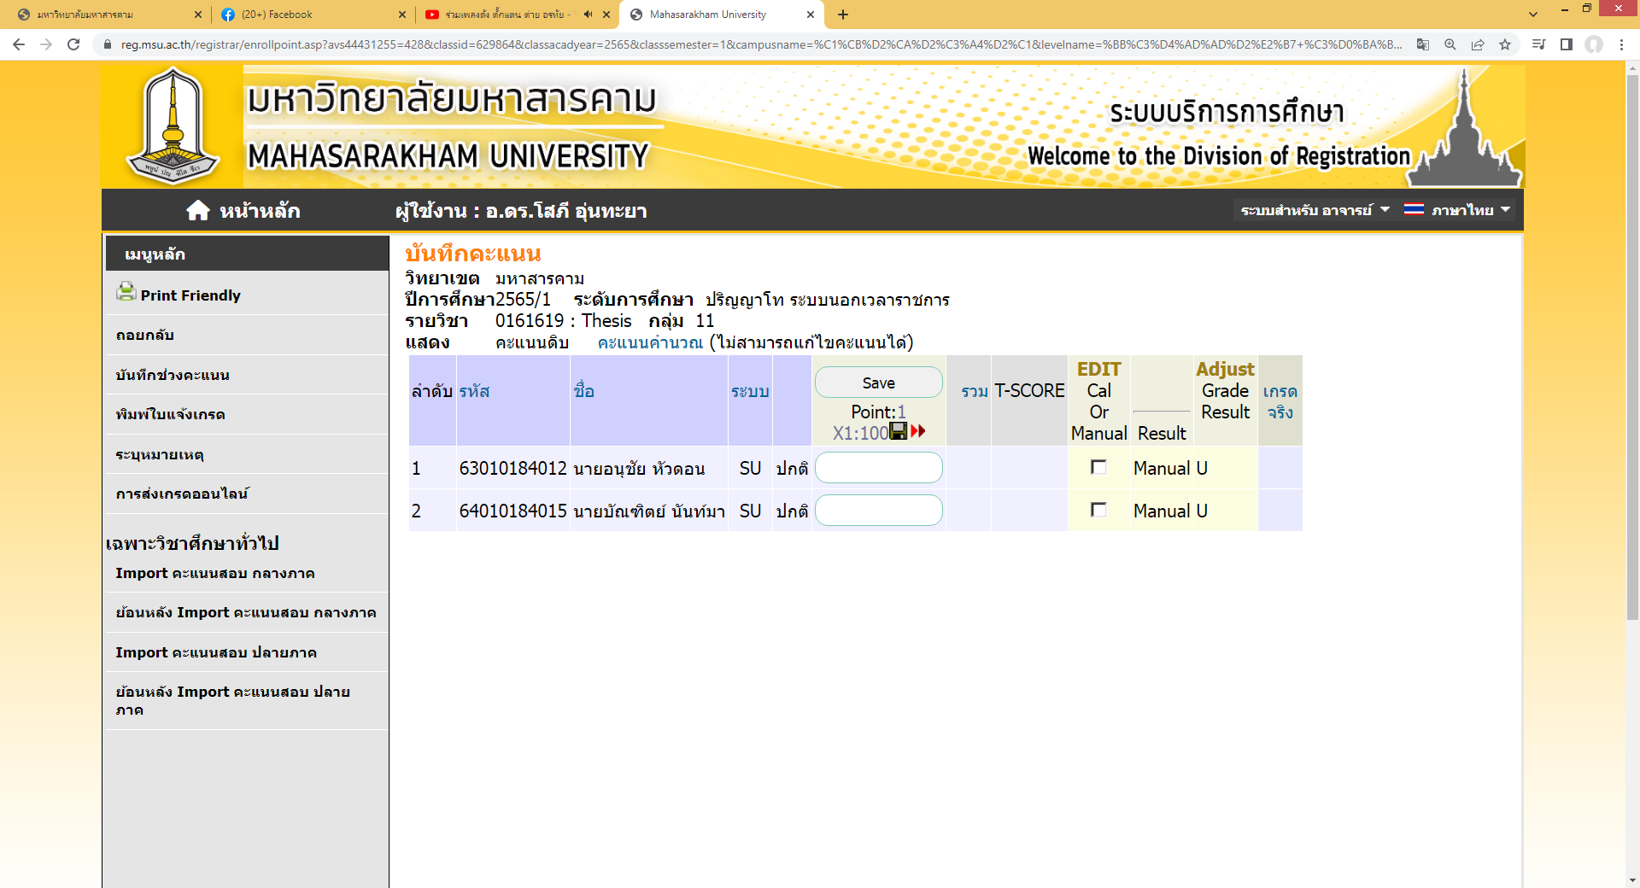

1.7 เมื่อเรียบร้อยแล้ว ก็ทำตามขั้นตอนการส่งเกรดออนไลน์

โดยระบุภาควิชาที่สังกัดเพื่อให้หัวหน้าภาควิชาอนุมัติผล

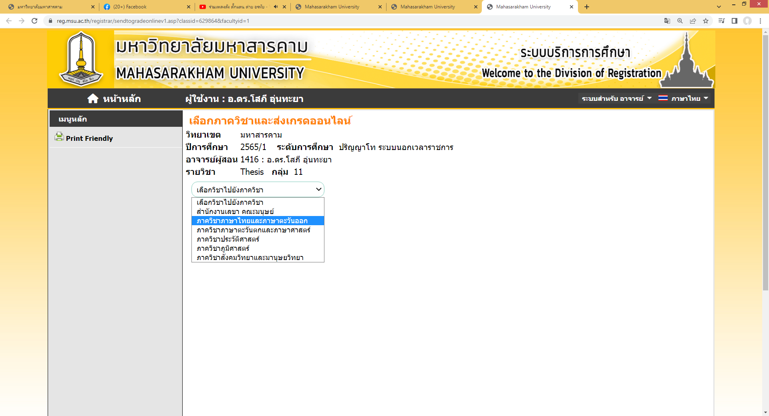

**2. กรณีการให้หน่วยกิตบางส่วน (ไม่ทั้งหมดที่นิสิตลงทะเบียน)**

2.1 ให้เลือก กดปุ่ม AB เพื่อแบ่งการให้คะแนนบางส่วนที่ผ่านแก่นิสิต ตัวอย่างเช่น นิสิตลงทะเบียน

12 หน่วยกิต อาจารย์ที่ปรึกษาให้ผ่าน 10 หน่วยกิต ให้ทำรายการให้ช่องที่ปรากฏ

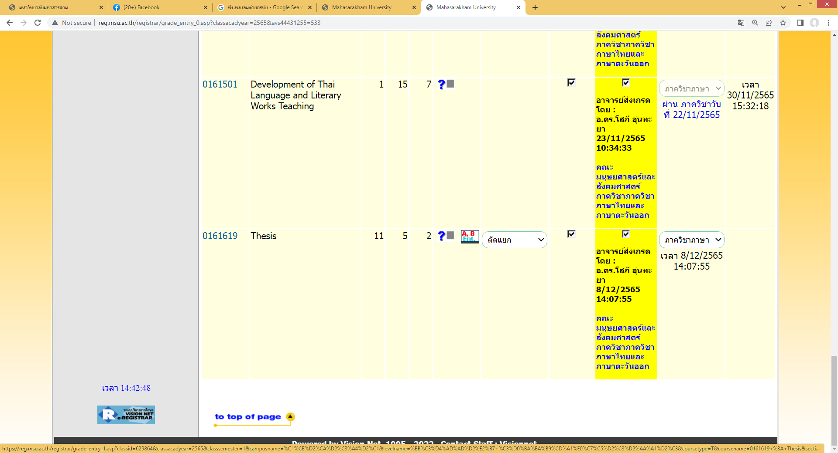

2.2 เลือกให้ผ่านเป็น S และระบุ จำนวนหน่วยกิต ที่ผ่าน

2.3 บันทึก

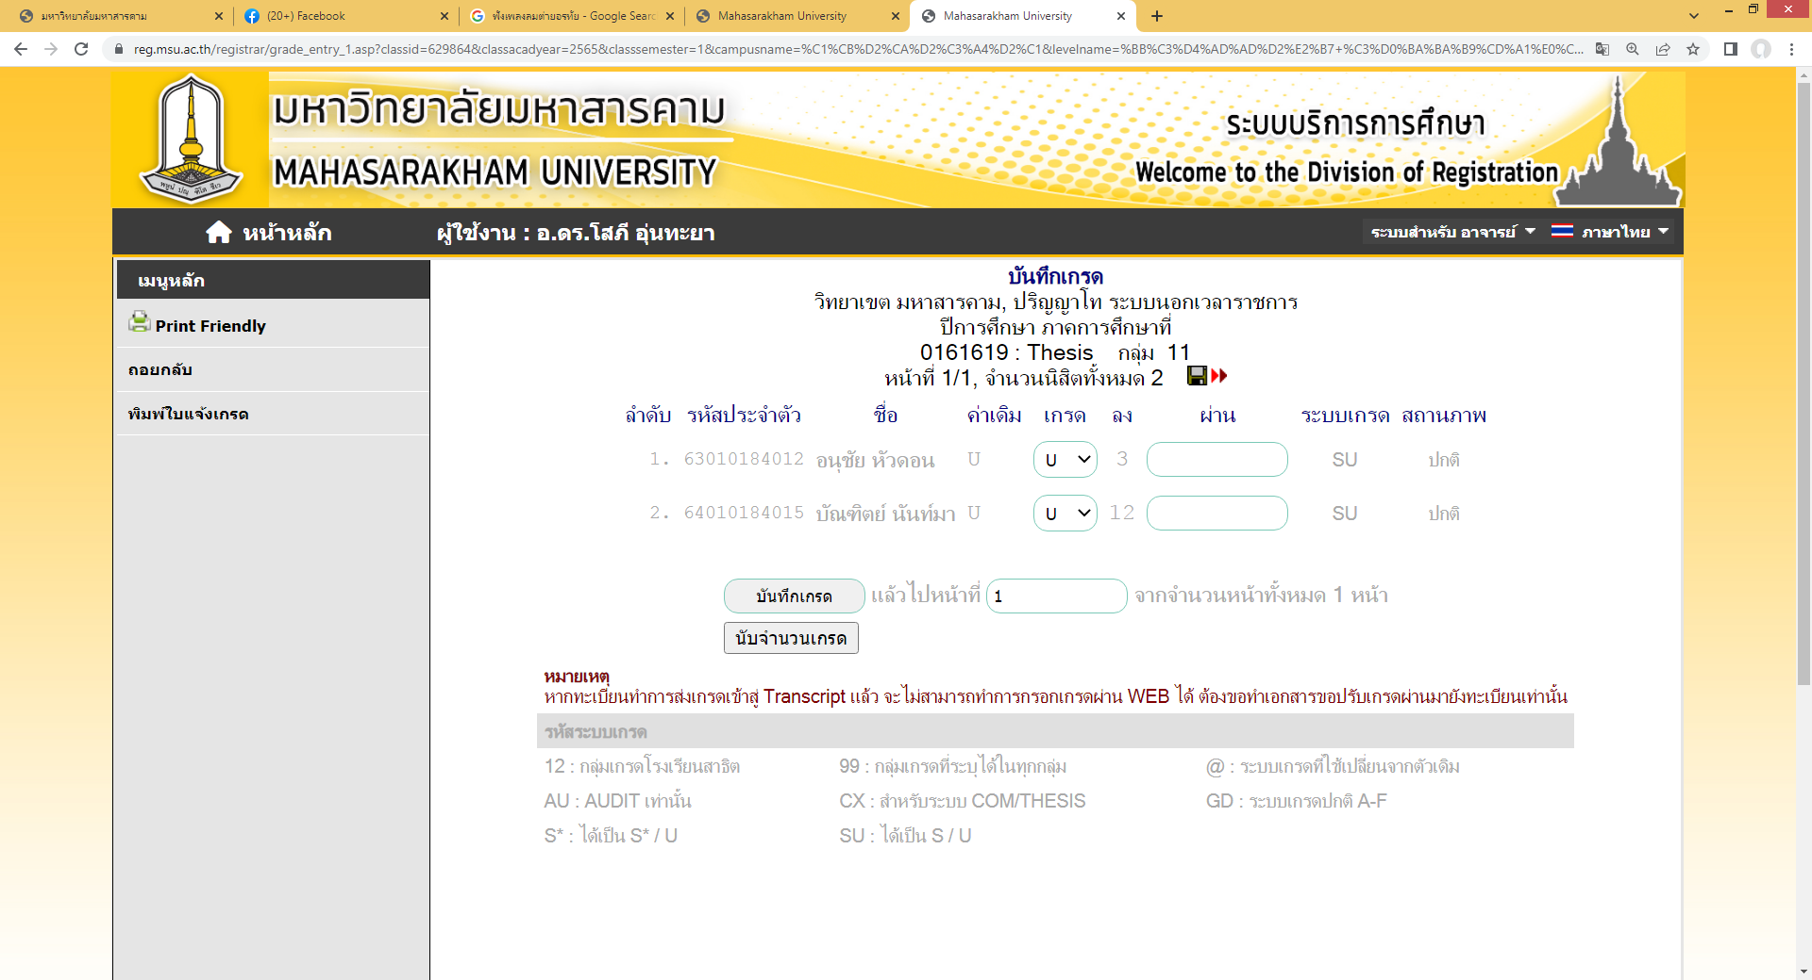

**3. กรณีส่งเกรดรายบุคคล**

3.1 ให้เลือก Manual คนที่ไม่ต้องการให้เกรด เพื่อให้ช่องปรากฏเฉพาะคนที่ต้องการลงคะแนน

3.2 บันทึกคะแนนเฉพาะคนที่ต้องการให้คะแนนและกดบันทึก



3.3 เมื่อเรียบร้อยแล้ว ก็ทำตามขั้นตอนการส่งเกรดออนไลน์

